专题3 溶液中的离子反应
第二单元 溶液的酸碱性
常见的弱电解质（学案）
【学习目标】
1、了解水的电离，会书写水的电离方程式。
2、知道水的离子积常数的定义，记住25℃水的离子积常数。
3、会分析影响水的电离平衡的因素。
【课前预习】
1、回忆常见弱电解质的类型。

2、写出水的电离方程式。

3、纯水的组成微粒有哪些？

【课堂教学】
作为弱电解质，水的电离平衡受哪些外界因素影响？

在水中投入金属钠，对水的电离平衡有无影响？

水的电离平衡常数表达式应如何表示？

【课堂巩固】
1、0.05mol/L 的硫酸中，氢氧根离子的浓度为多少？水电离出来的氢离子浓度为多少？

2、1mol/L的氨水中（已知氨水的电离程度为1.0%）氢氧根离子的浓度为多少？水电离出来的氢离子浓度为多少？

【问题解决】
1、25℃时,某溶液中,c(H＋)=1×10⁻⁶ mol/L，问c(OH^{－)}是多少?

2﹑25℃时,某溶液中, c(OH－)=1×10⁻⁹ mol/L，问c(H＋)是多少?

3、常温下，0.1mol/L的NaOH溶液中水电离出的c(H＋)和c(OH－)各是多少?

4、常温下，0.1mol/L的盐酸溶液中水电离出的c(H＋)和c(OH－)各是多少?

【交流与讨论1】条件改变对水的电离平衡及Kw的影响
1、温度对水的电离平衡及Kw的影响？

2、温度不变，加入溶质对水的电离平衡及KW的影响。
（1）加入酸（如：HCl）或碱（如：NaOH）对水的电离有什么影响？（促进还是抑制？）Kw呢？

（2）加入NaAc或NH₄Cl对水的电离平衡又有什么影响？Kw呢？
（3）加入NaCl呢？
【交流与讨论2】溶液的酸碱性跟H⁺ 和OH⁻浓度有什么关系？

【活动与探究】阅读P63 资料卡
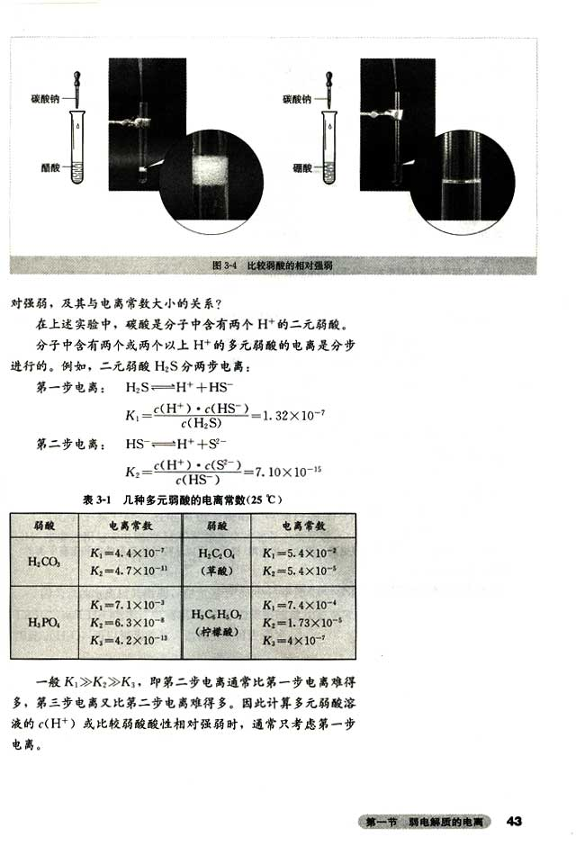
多元弱酸，分步电离，第一步电离大于第二步电离，第二步电离远大于第三步电离……
如何用平衡移动原理来解释？

【课堂巩固】
1、下列说法正确的是 （ ）
A、盐酸溶液中没有氢氧根离子 B、氢氧化钠溶液中没有氢离子
C、氯化钠溶液中既没有氢氧根离子，也没有氢离子
D、常温条件下，任何物质的水溶液中都有氢离子和氢氧根离子，而且Kw = 10^{－14}
2、向纯水中加入少量的硫酸氢钠固体（温度不变），则该溶液的 （ ）
A、c（H⁺）变大 B、c（OH⁻）变小 C、c（H⁺）c（OH⁻）变大D、c（H⁺）c（OH⁻）变小
3、25℃时下列溶液中C（H⁺）最大的是 （ ）
A、c（H⁺） =10⁻⁵ mol /L的溶液 B、c（OH⁻） =10⁻⁵ mol /L的溶液
C、稀释1ml1 mol/L的NaOH 溶液到1L后所的溶液D、0.1 mol/L的NaOH 溶液

【课后反思】我的问题和收获

